Задания заочного этапа городского краеведческого квеста
«Загадки старого города»

Городской краеведческий квест «Загадки старого города», посвящен 90-летию Свердловской области. Свердловская область была образована в 1934 году, но город Каменск-Уральский в административном отношении переведен из Челябинской области в Свердловскую только 15 июня 1942 года. История Каменска разнообразна и охватывает исторические периоды с 1682 года до современности. Выполняя задания краеведческого квеста, можно разгадать некоторые загадки истории города и узнать много нового и интересного.
В краеведческом квесте могут принять участие команды учащихся 3-4 и 5-7 классов. Состав команд 5-10 человек в сопровождении педагогов и/или родителей.
Краеведческий квест проводится в несколько этапов:
1 этап (заочный) – с 1 по 20 апреля 2024г. Можно включиться в мероприятие в этом промежутке времени, подав Заявку (основную) до 20.04.2024г.
Команда выполняет заочные задания и заполняет Блокнот краеведа (формат А4 – папка, оформление не учитывается). Задания оформляются учащимися самостоятельно, печатный текст не допускается.
2 этап (очный) – прохождение квеста в музеях. Команды получат задания в музеях.
Красногорский район – 24 апреля 2024 года с 14.00 до 16.00 (по графику)
Геологический музей имени В.П. Шевалева (бульвар Парижской Коммуны, 11)
Синарский район – 26 апреля 2024 года с 14.00 до 16.00 (по графику)
Каменск-Уральский краеведческий музей имени И.Я.Стяжкина (ул. Коммолодежи, 1).

Общие требования и критерии оценки конкурсных работ
заочного и очного этапов
- полнота и глубина знаний в исследуемой области (1 – 10 б.);
- личностный подход к выполнению заданий творческого характера (1 – 5 б.);
- культура выполнения работы, аккуратность, грамотность (1 – 5 б.).

Заявка (основная) на участие во втором этапе краеведческого квеста
высылается до 20 апреля 2024г. на е-mail: k-u.c_tur@mail.ru.

Заявка ОУ №____
на участие в городском краеведческом квесте «Загадки старого города»
№  п./п. | Команда ОУ | Класс | Кол-во учащихся | Ф.И.О. руководителя | Контактный телефон, электронный адрес | Время начала очного этапа квеста  с 14.00 до 16.00  (каждые 30 мин.)

Задания 1 этапа городского краеведческого квеста
«Загадки старого города»

- Герб Каменска-Уральского – опознавательно-правовой знак муниципального образования, составленный и употребляемый в соответствии с правилами геральдики. Объясните символику герба.
- За многолетнюю историю наш город накопил множество легенд, мифов и необычных историй. Побеседуйте со старожилами и запишите одну из легенд о нашем городе.
- На фотографиях представлены экспонаты музеев Каменска-Уральского и Каменского городского округа. Напишите названия музеев, их адреса и три экспоната, не представленных на фото.
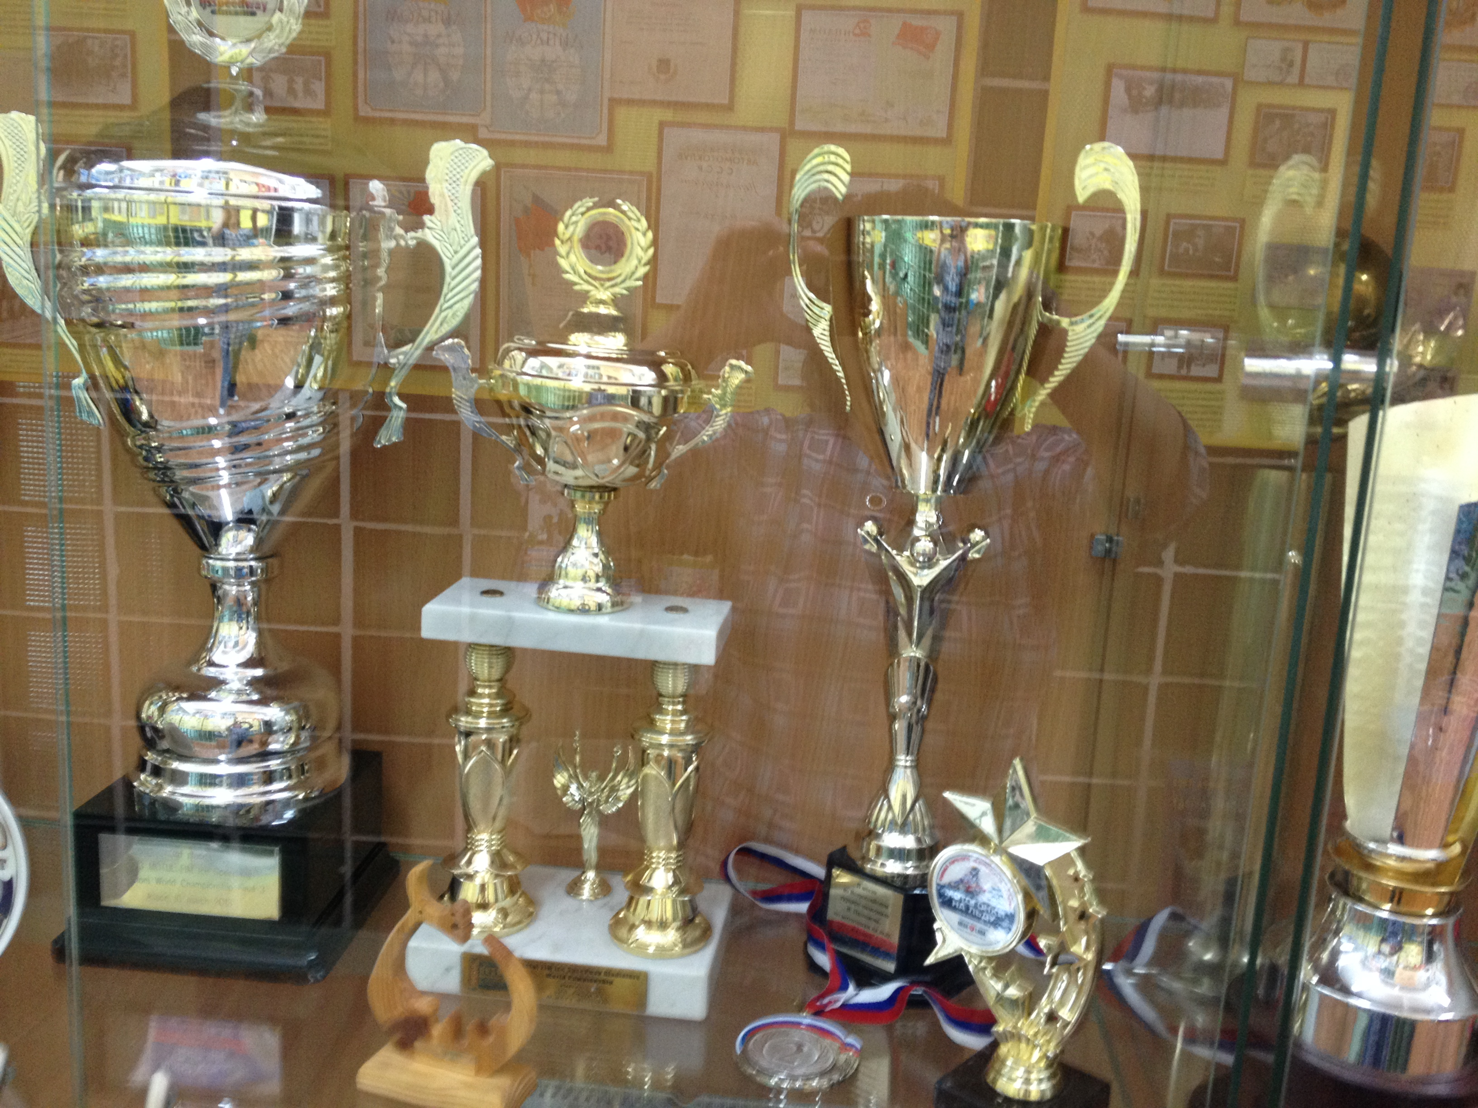 | 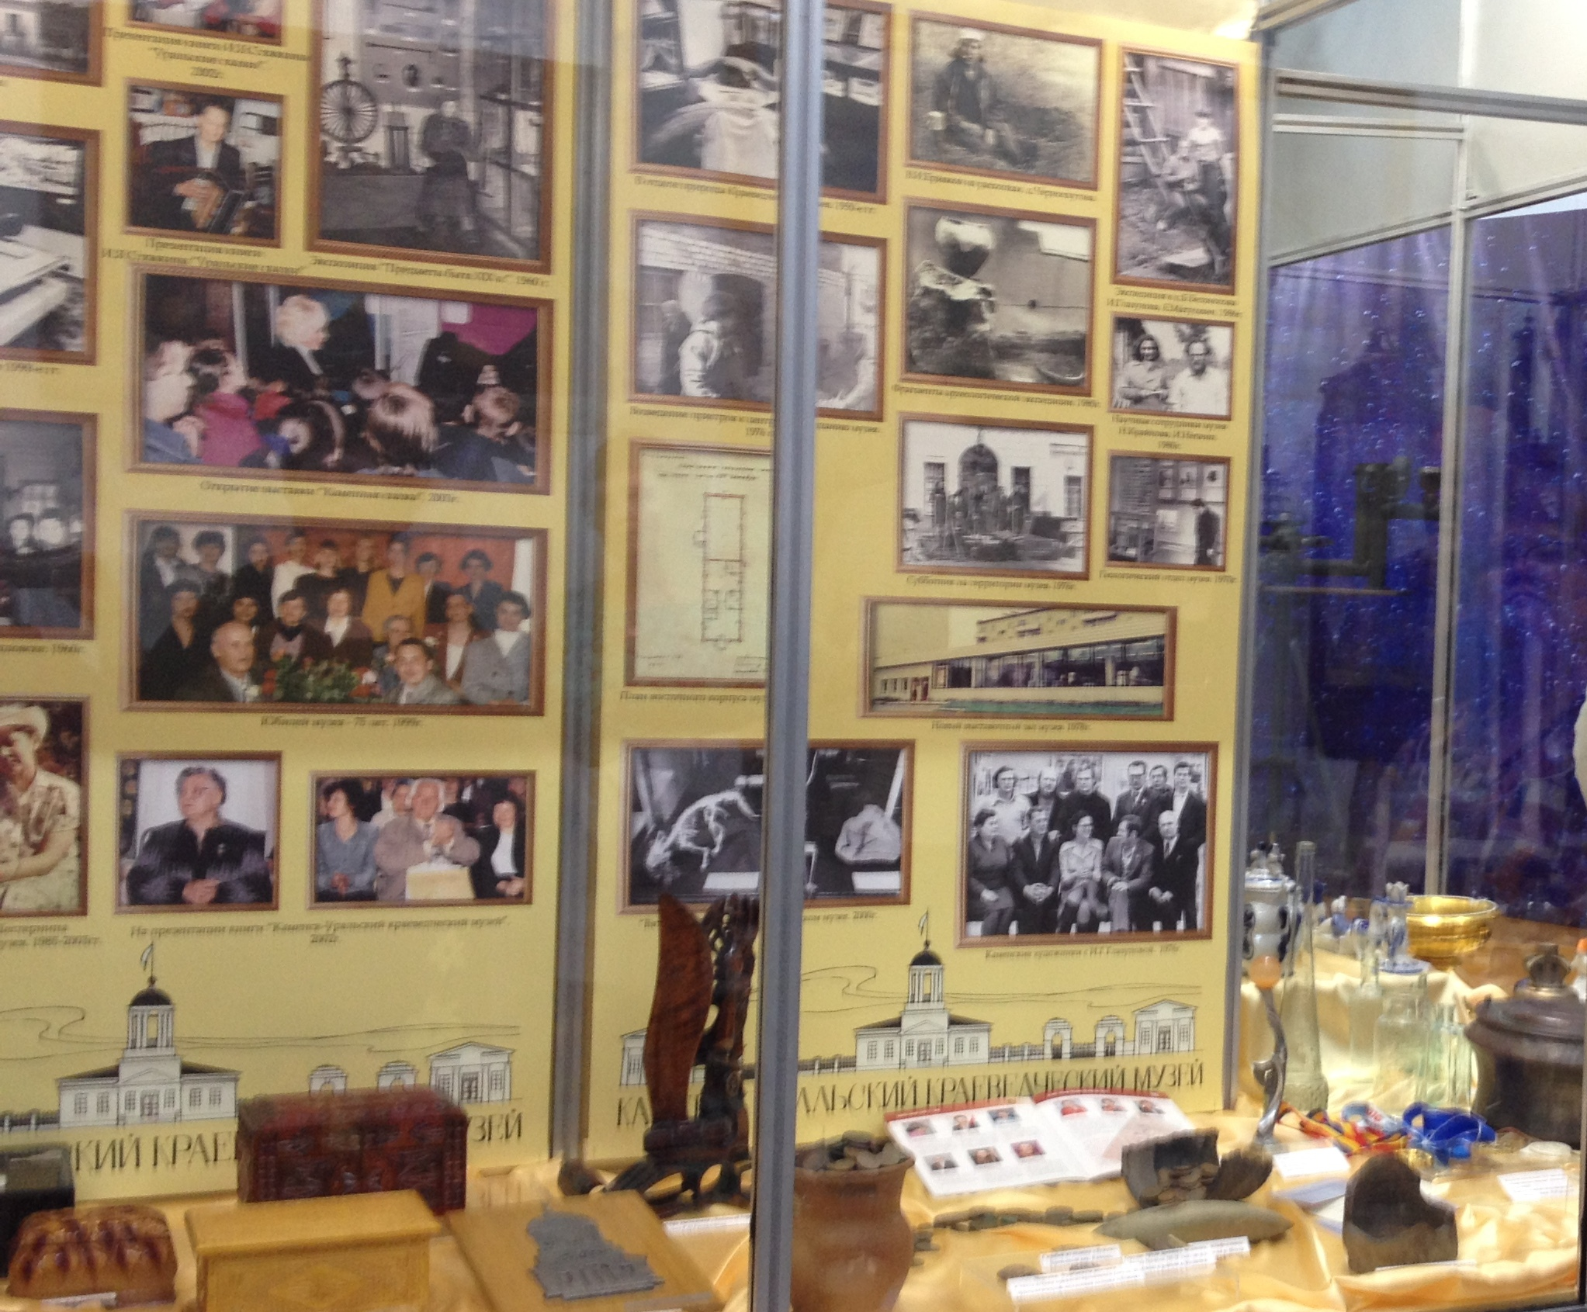
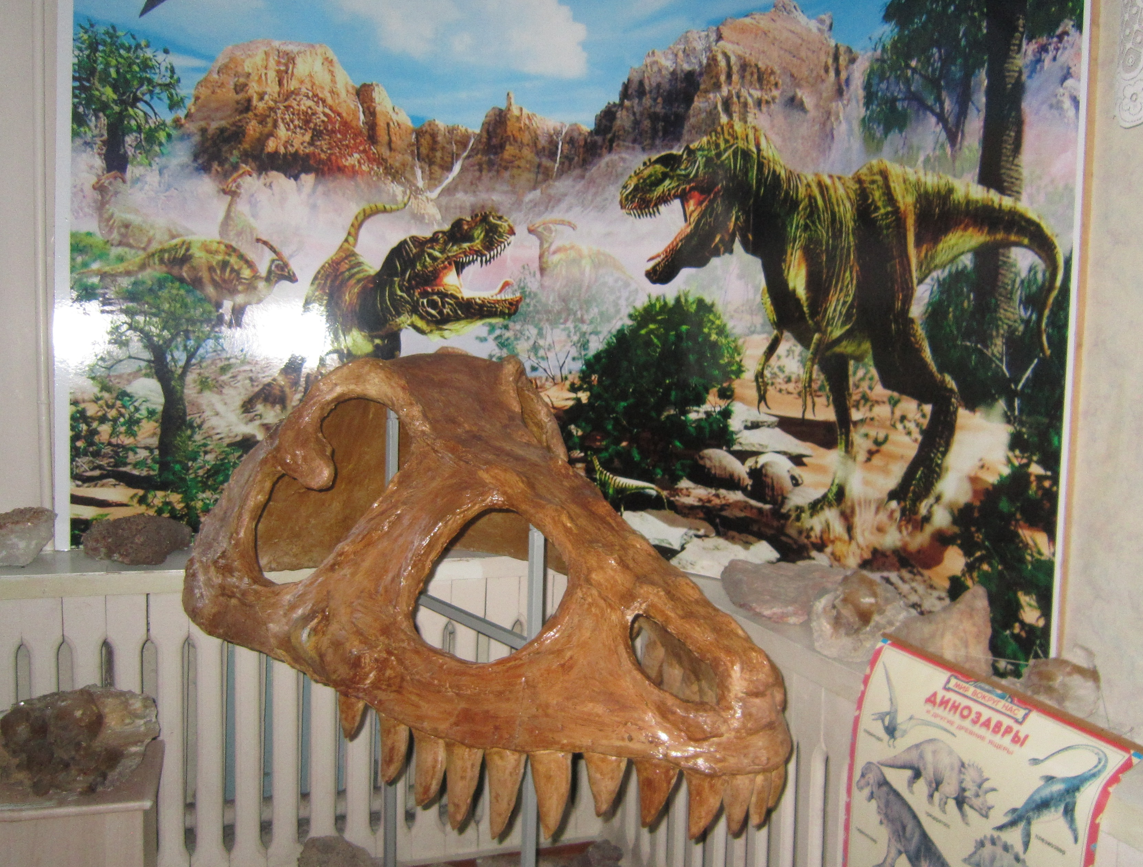 | 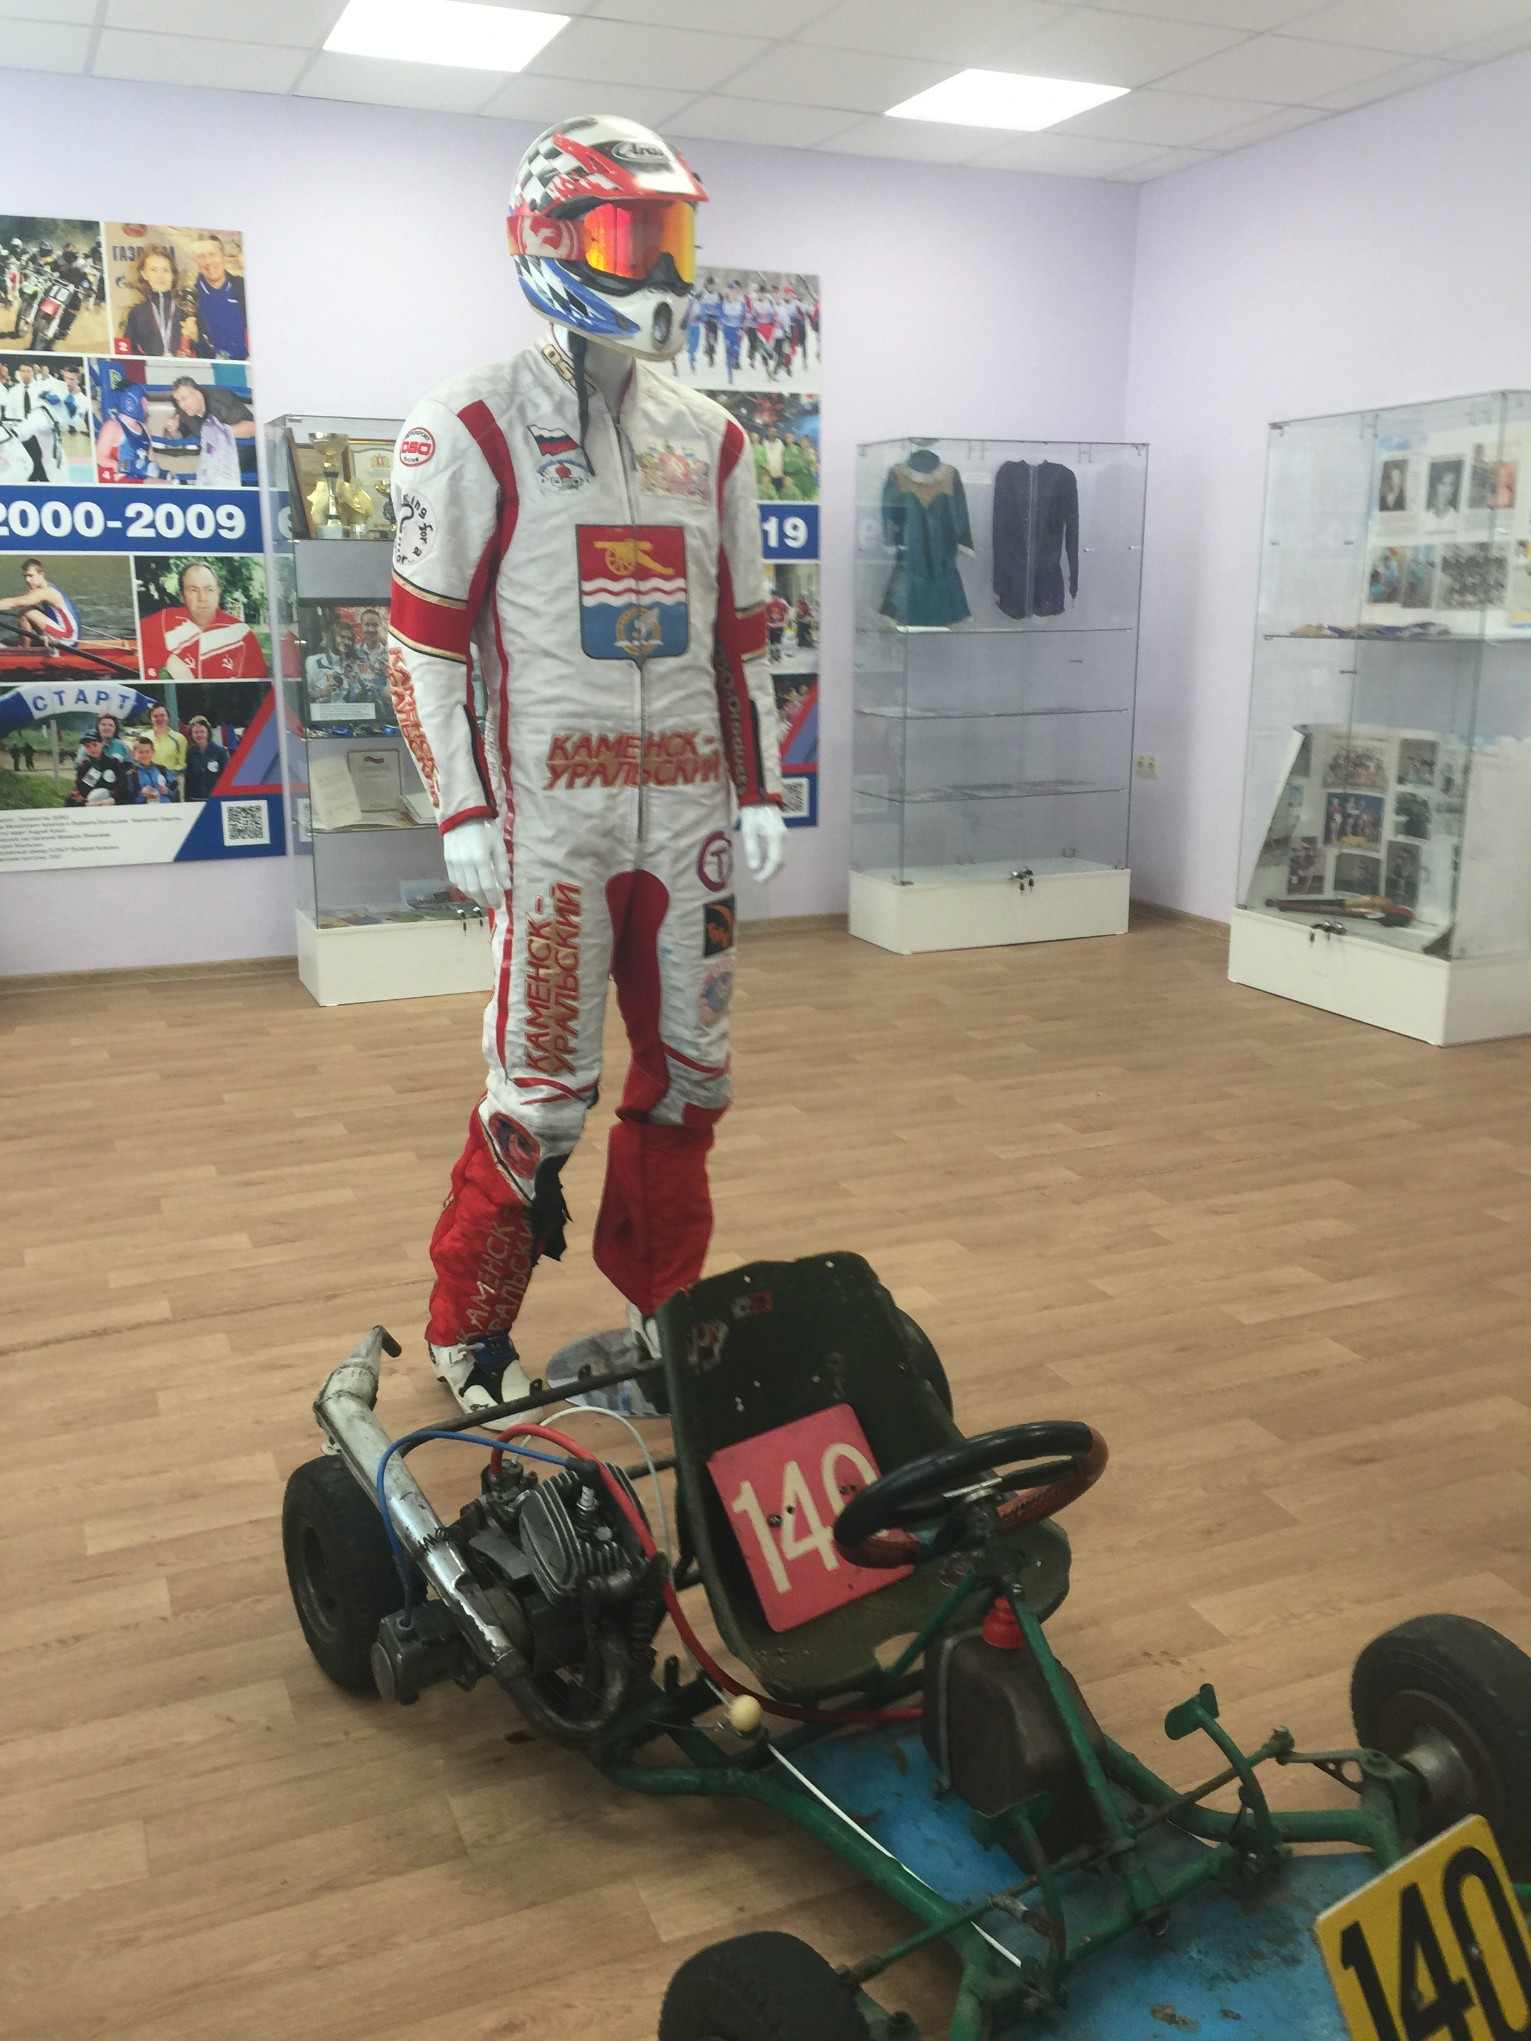
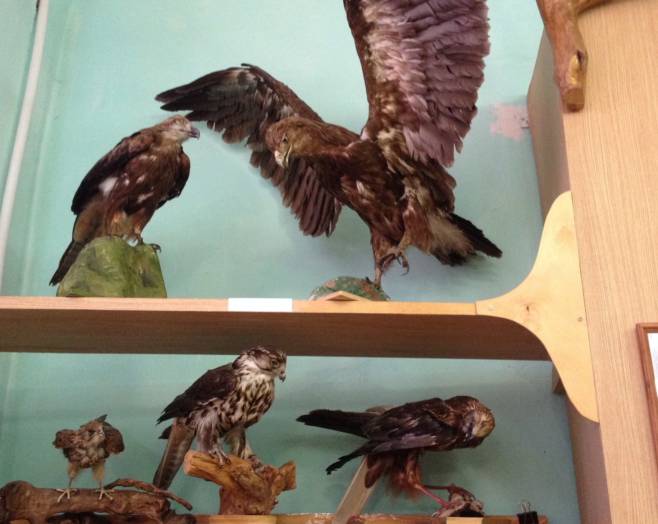 | 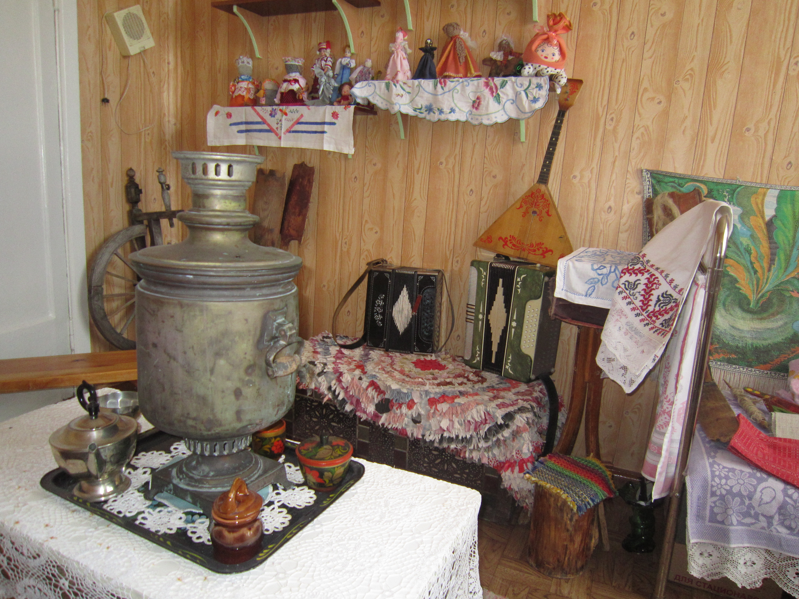
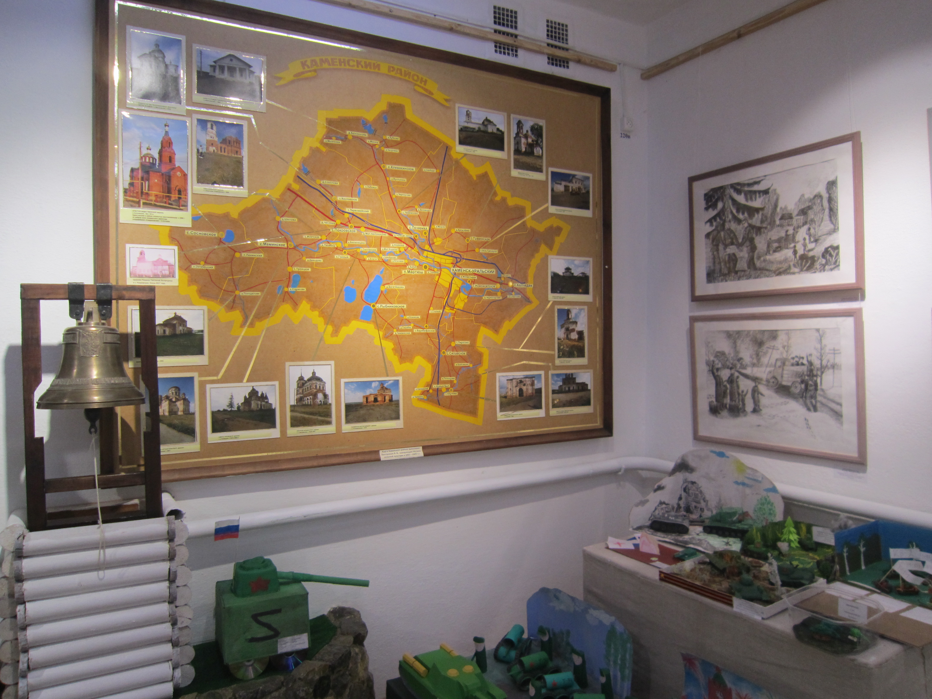 | 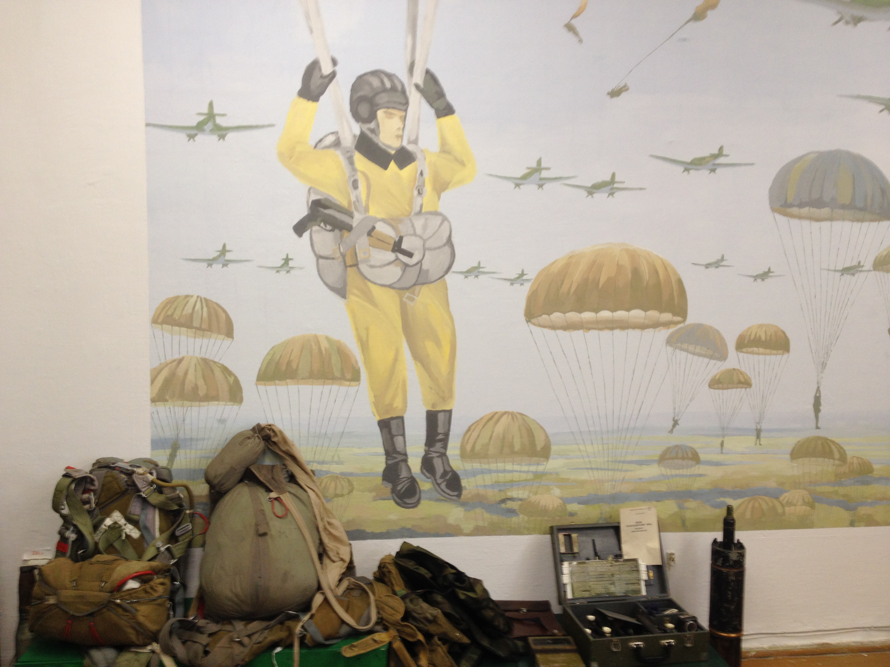
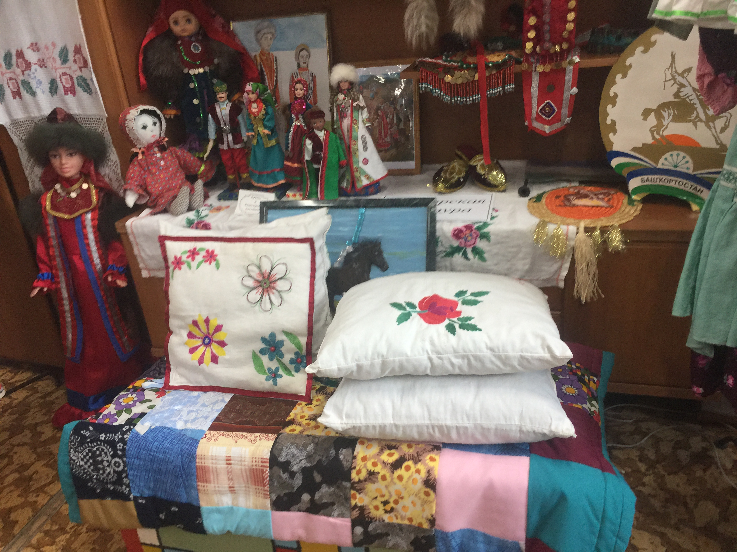 | 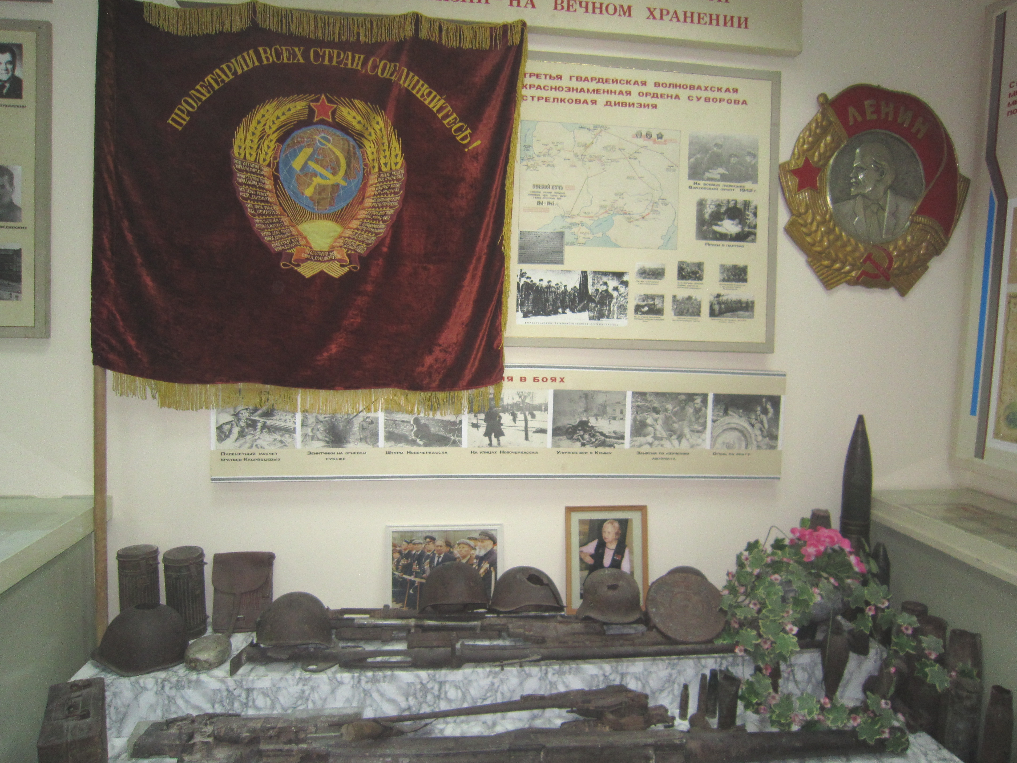

- Наш город красив, имеет разнообразную архитектуру, удивительные природные объекты. Посетите одно из мест, наиболее привлекательное для вас. Сделайте фото и опишите этот объект (экскурсионный, исторический или природный). (эссе не более 1 страницы).
- Разгадайте кроссворд. Ответы можно найти в книге АНО «Виртуальный Каменск» «100 памятных мест Камнска-Уральского – Каменск-Уральский: Дизайн вовремя. 2021»
 |  |  |  |  |  |  |  |  |  | 2
 |  |  |  |  |  |  |  | 5
 |  |  |  |  |  |  |  |  |  |  |  | 3 |  | 4
 |  |  |  |  |  |  | 1
 |  |  |  |  |  |  |  |  |  |  |  |  |  |  |  |  | 10
 |  | 8
 |  |  |  |  |  |  |  |  |  | 7
 |  | 9
6
Вопросы:
- Сооружение из бревен с башнями, построенное в начале XVIII века.
- Учреждение, которое размещено в здании Заводской конторы.
- Профессия Скворцова В.А., дом, которого является объектом культурного наследия регионального значения.
- Название скалы на слиянии рек Каменки и Исети.
- Церковь, построенная в 1883 году.
- Старое название улицы Ленина в районе Старого Каменска. (Большая…)
- Современное название площади в Старом Каменске.
- Архитектор, работавший над архитектурным ансамблем Каменска в начале XIX века.
- Фамилия скульптора, создателя монументального барельефа «Отечественная война 1812 года» у монумента «Пушка».
- Фамилия архитектора, который изменил облик Провиантских складов в 1954-1958гг.

